이 보도자료는 배포 즉시 활용 가능합니다. News Release 보도자료
신세계아이앤씨, 뉴타닉스 기반
구독형 프라이빗 클라우드 서비스 ‘스파로스 원(Spharos One)’ 출시
- 프라이빗 클라우드 내 AI 구축 및 운영 지원하는 AI 설루션 제공
- 초기 구축비용 부담 없는 구독형으로 기업 고객의 IT 비용 최적화
- 인프라 중심에서 서비스형 클라우드로 비즈니스 확장

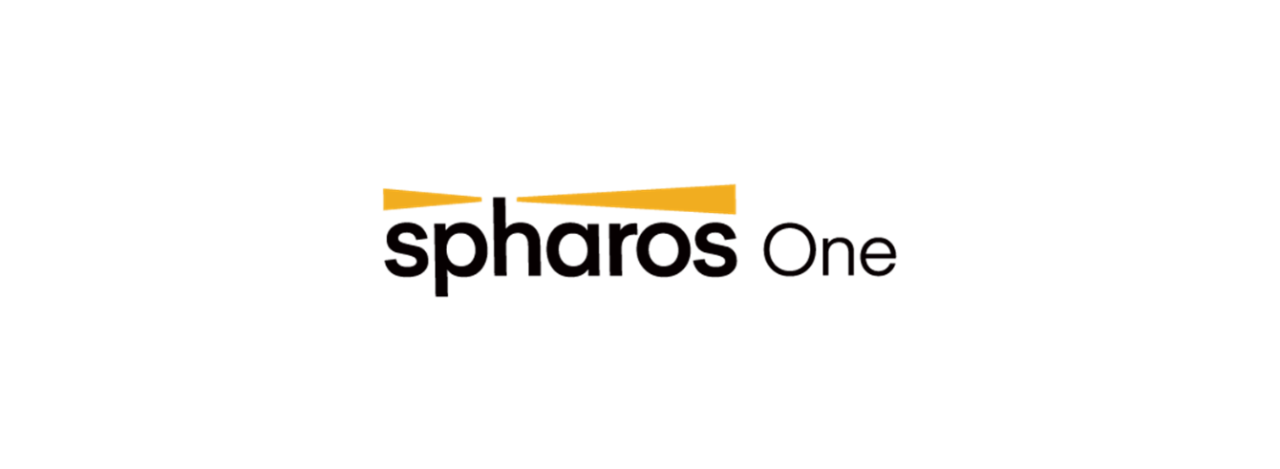
신세계아이앤씨(신세계I&C)가 뉴타닉스(NASDAQ: NTNX)와 전략적 협력을 강화하고 뉴타닉스 클라우드 플랫폼 설루션 기반으로 설계된 AI 레디(AI-ready) 엔터프라이즈 구독형 클라우드 서비스 ‘스파로스 원(Spharos One)’을 출시한다. 이 서비스는 프라이빗 클라우드 현대화와 차세대 AI 워크로드를 지원한다.
‘스파로스 원’은 기업이 대규모 초기 투자 없이도 프라이빗 클라우드와 AI 플랫폼을 구축할 수 있도록 유연한 서비스형 클라우드(Cloud-as-a-Service) 구독 모델을 제공한다.
기존 구축형 인프라 대비 총 소유 비용(TCO)를 최대 25%까지 절감할 수 있어 AI 기반 서비스 수요 증가에 대응하는 인프라 확장성과 민첩성을 동시에 확보할 수 있다.
설루션 구성 또한 기업의 다양한 수요에 맞춰 유연하게 설계됐다. 프라이빗 클라우드 서버 기반 가상화 환경을 구성할 수 있는 엔터프라이즈 전용 인프라 설루션을 바탕으로 AI 최적화 인프라와 플랫폼 확장, 스토리지와 데이터베이스 설루션 등 폭넓은 라인업을 갖췄다. 기업은 자사의 IT 환경이나 클라우드 도입 목적에 따라 필요한 특정 기능을 선택해 최적의 인프라를 구축할 수 있으며, 퍼블릭 클라우드와 연계한 하이브리드 운영도 가능하다.
해당 서비스는 온프레미스 환경에서 전환 중인 기업, 급속한 데이터 증가로 인해 인프라 확장과 통합 관리가 필요한 기업, 프라이빗 클라우드 이전을 통해 기존 IT 인프라를 현대화하려는 기업을 위해 맞춤 설계됐다.
신세계아이앤씨는 뉴타닉스의 ASP(Authorized Support Partner) 파트너이자 서비스 프로바이더(Service Provider)로서, HD한국조선해양, 동원그룹, BNK 금융그룹 등 대규모 클라우드 구축사업을 통해 검증된 운영 역량을 확보해 왔다.
이번 협력을 기점으로 구축형 인프라 중심의 사업 구조를 구독형 서비스로 확장하고 엔터프라이즈 특화 서비스 라인업을 강화해 새로운 성장 동력을 강화한다는 전략이다.
변재근 뉴타닉스 코리아 사장은 “이번 협력은 한국 기업들에게 AI 실험부터 인프라 실현까지의 과정을 단순화하는 AI 스마트 플랫폼을 제공할 것”이라며, “양사는 기업들이 프라이빗 클라우드를 현대화하고 핵심 업무에 적용되는 AI 워크로드를 안전하게 확장하는 데 필요한 기반을 구축할 수 있도록 지원한다”고 말했다.
정필승 신세계아이앤씨 클라우드BIZ 담당은 “양사는 신뢰를 바탕으로 협력 관계를 다져왔다”며 “뉴타닉스와 협력을 통해 서비스형 프라이빗 클라우드 비즈니스로 사업 구조를 확장하고, 인프라를 넘어서는 서비스 라인업을 확대해 기업의 성공적인 AX를 지원하는 풀 스택 클라우드 기업으로 도약해 나갈 것”이라고 밝혔다(끝)

